http://apgrade.narod.ru/amp.html

Схемотехника усилителей мощности, основы.
Как работает простой усилитель мощности (УМ) Рассмотрим простую классическую схему, по которой построено большинство усилителей .
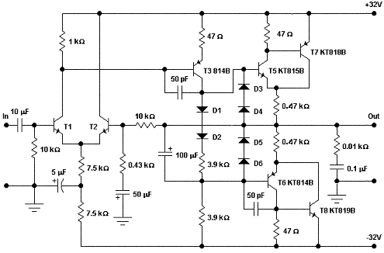
Как видно из схемы:
- это "медленный" усилитель;
- его нелинейные искажения достаточно велики, а, учитывая его "медленность" можно ожидать увеличения искажений на 20 кГц до 0.2 и более %;
- ясно, что и интермодуляционные искажения такого усилителя тоже достаточно велики.
Что в этой схеме для чего предназначено?
Входной каскад - обычный на малосигнальных малошумящих транзисторах с большим коэффициентом усиления по току H21e ("бета") и допустимым напряжением коллектор-эмиттер не менее 40 В. Вторй каскад усилителя - каскад с общим эмиттером на транзисторе КТ814В и волдьтдобавкой на емкости 100 мкФ, подсоединенной одним концом к выходу усилителя, а другим - в точке соединения резисторов по 3.9 кОм. Конденсатор 50 пФ является конденсатором коррекции "на запаздывание" и обеспечивает устойчивость, т.е. отсутствие возбуждения на высокой частоте. Цепочка из двух диодов D1-2 создает напряжение смещения на базах трнзисторов выходного каскада, каждое плечо которого построено на транзисторах разной проводимости, обеспечивая вместе с резисторами 0.22 Ом определенный начальный ток. Выходной каскад работает в режиме AB, т.е. начальный ток не равен нулю и существенно меньше максимальных рабочих токов. RC цепь с выхода усилителя на землю обеспечивает дополнительную устойчивость работы усилителя при разных нагрузках и без них.

Что можно и нужно усовершенствовать в простом усилителе?
Любые усовершенствования - это, как правило, усложнения, приводящие к понижнению надежности (не всегда) и увеличению стоимости. Поэтому надо ясно понимать, зачем и что делается. Входной дифференциальный каскад подвергается, для начала, следующим изменениям изменениям ( рис.1):

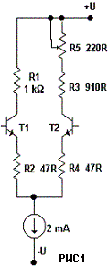 | 1) появляются эмиттерные резисторы R3, R4;  2) вводится балансировка для установления нулевого уровня на выходе усилителя с помощью R5;  3) источник тока на резисторе,для питания диф. каскада заменяется на транзисторный (рис.2);  4) нагрузочный резистор заменяется на "токовое зеркало" (рис. 3).  Рассмотрим эти изменения. Эмиттерные резистооры на рис. 1 уменьшают коэффициент усиления какада, но при этом улучшается его линейность и расширяется его полоса усиления. Балансировка нужна для точной установки нуля на выходе всего усилителя. Наличие постянного напряжения на выходе приводит к росту нелинейных искажений низкочастотной головки громкоговорителя. Балансировка обладает еще одним свойством: сбалансированный усилитель имеет меньший уровень нелинейных искажений. Ввести балансировку можно, изменяя эмиттерные резисторы и добавляя (отнимая) напряжение к напряжению эмиттер-база соответствующего транзистора. Разность этих напряжений и вызывает смещение нуля на выходе усилителя.
Можно изменять одно или оба нагрузочных резистора. В первом случае меняется режим транзистора по постоянному току, но снижаются искажения каскада, второй может считаться предпочтительным. На рис.1 вместо резистора, служащего источником тока дифкаскада нарисован генератор тока в 2 мА. Генератор тока имеет бесконечное выходное сопротивление, а резистор - конечное и весьма малое: R=U/I, где U - напряжение питания (на рисунке это -U), I - требуемый ток дифкаскада. При U=40 В, I=2 mA, что является типичным, R=20 кОм. Если же использовать генератор стабильного тока (ГСТ) на транзисторе (рис.2), то его выходное сопротивление при том же токе равно, примерно, Uэрли/I, где Uэрли - напряжение Эрли, равное, примерно, 200 В для NPN транзистора, как в данном случае, или 80 В для PNP транзистора. Это уже дает сопротивление в 100 кОм ( NPN транзистор). Можно схемотехническими ухищрениями еще увеличить это сопротивление, но, в общем-то, и этого достаточно.
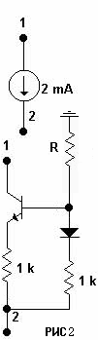 | На рис. Резистор R с диодом и правым резистором 1 кОм образуют делитель напряжения, задающий режим транзистора вместе с левым резистором 1 кОм, т. е. ток ГСТ. Без диода можно было бы обойтись, но он компенсирует изменение напряжениа эмиттер - база транзистора при изменении температуры, а следовательно, и температурную нестабильность тока ГСТ. Есть еще широко применяемая схема на двух транзисторах, но она здесь не показана. Зачем вообще нужен ГСТ? Он уменьшает коэффициент влияния истчника питания или коэффициент ослабления пульсаций и коэффициент усиления синфазного напряжения. Это все термины из описаний параметров операционных усилителей (ОУ), а для усилителя мощности, которые, в подавляющем большинстве случаев являются мощными ОУ, включеннми по схеме неинвертирующего усилителя переменного тока, это приводит к уменьшению интермодуляционных искажений. 2 показана стандартная схема для построения генератора стабильного тока.

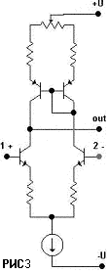 | Зачем нужно Оно позволяет увеличить коэффициент усиления каскада за счет двух факторов:  - замены нагрузочных резисторов на "динамическую нагрузку", сопротивление которой считается так же как и выходное сопротивление ГСТ на биполярном транзисторе;  - возможности замены дифференциального выхода на недифференциальный путем сложения токов, что дает возможность присоединения его к недифференциальному входу второго каскада УМ и увеличивает коэффициент усиления в 2 раза. На рис.3 приведена еще одна схема балансировки усилителя, применяемая для балансировки большинства ОУ. Зачем увеличивать коэффициент усиления каскада? Он был снижен эмиттерными резисторами для повышения его линейности, а для обеспечения необходимой глубины обратной связи коэффициент усиления каскада с резистивной нагрузкой получается маловат."токовое зеркало", изображенное на рис. 3?

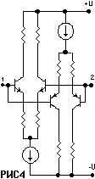 | Ну и, наконец, вариант двухтактного дифференциального каскада (симметричного) изображен на рис. 4. Он позволяет симметрично раскачать второй каскад усилителя и, таким образом, повысить его коэффициент усиления без обратной связи в 2 раза. Правда, правые по схеме нагрузочные резисторы обычно оказываются не нужны. Такой каскад имеет намного меньший входной ток, т. к. базовые токи транзисторов с разной проводимостью взаимно компенсируются. Если транзисторы подобраны идеально, то через входной резистор, подсоединенный ко входу 1, и резистор обратной связи, подсоединенный ко входу 2, ток вообще не течет, и поэтому они могут принимать разные значения. А на схеме "простого усилителя" они равны. Правда, если уж на то пошло. входной резистор должен бы равнаться 20 кОм, а не 22 кОм, как на схеме, так как через резистор 2.2 кОм, неизвестно для чего там стоящий, базовый ток тоже течет. Вся эта возня с входными токами и подбором транзисторов по коэффициенту бета нужна для уменьшения напряжения смещения на выходе усилителя.
Рассмотрим теперь, что можно сотворить со вторым каскадом. Для начала, нужно отметить, что рассматриваемые усилители во многом повторяют схемотехнику ОУ и представляют собой двухкаскадную схему с гальваническими связями. В принципе, существуют и трехкаскадные схемы, как УМ, так и ОУ. Но из двухкаскадной схемы в настоящее время можно выжать все, что необходимо, и здесь мы их рассматривать не будем. Под количеством каскадов понимается количество каскадов, усиливающих напряжение, поэтому выходной эмиттерный повторитель, присутствующий во всех УМ и имеющий коэффициент усиления менее 1, здесь не учитывается.
Второй каскад усилителя в начале страницы представляет собой каскад с общим эмиттером и резистивной нагрузкой с вольтдобавкой (конденсатор 100 мкФ). Конденсатор 100 пФ служит для коррекции "по запаздыванию" - т. е. для обеспечения устойчивости усилителя: отсутствия самовозбуждения при замыкании контура обратной связи. Существуют и другие виды коррекции, например "по опережению". Два диода 1N4001 служат для подачи на базы транзисторов выходного каскада напряжения смещения и перевода его в режим АВ.

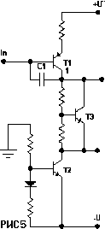 | На рис. 5 показан типичный каскад современного усилителя.  Т1 здесь усилительный транзистор. Между его эмиттером и +U включен резистор местной обратной связи, которая уменьшает коэффициент усиления каскада и его нелинейные искажения и увеличивает его входное сопротивление, что увеличивает коэффициент усиления предыдущего каскада. Т2 - генератор стабильного тока, представляющий собой "динамическую нагрузку" для Т1. Такая нагрузка позволяет:  - увеличить коэффициент усиления каскада;  - увеличить размах выходного напряжения без применения вольтдобавки;  - сделать выходное напряжение более симметричным при максимальных уровнях сигнала, т. е. снизить нелинейные искажения.  Естественно, что ГСТ может быть выполнен по любой другой схеме. Надо только учитывать, что и Т1 и Т2 должны выдерживать двойное напряжение питания. Для этой цели могут подойти КТ940 (NPN) и КТ9115 (PNP). Два резистора и Т3 заменяют простейший генератор напряжения смещения на двух диодах.

Такая схема имеет много преимуществ перед диодной. Она позволяет регулировать напряжение смещения, если заменить нижний резистор на цепочку из резистора и подстроечного резистора. Такая регулировка нужна для установки начального тока выходного повторителя. Эта схема позволяет получить напряжение смещения, достаточное для выходных повторителей, построенных по разным схемам и на разных типах выходных транзисторов (биполярных и полевых). В случае с диодами могло потребоваться очень много диодов, которым надо обеспечивать тепловой контакт с выходными транзисторами для обеспечения температурной стабильности начального тока. Один транзистор легче прикрепить на радиатор выходных транзисторов, чем кучу диодов.
Иногда между коллектором и эмиттером транзистора Т3 включают емкость в сотни нанофарад. Это может слегка уменьщить нелинейные искажения. Конденсатор С1 - корректирующий.
Возможно так-же построение каскада, который "раскачивается" симметрично, что снижает нелинейные искажения при больших уровнях и увеличивает коэффицмент усиления каскада в 2 раза. В качестве первого каскада для нее можно применить каскад, изображенный на рис. 4.
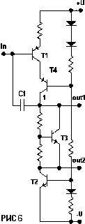 | Уже упоминался параметр "скорость нарастания выходного сигнала". Для её повышения применяют каскодную схему. Вариант второго каскада УМ с применением каскодной схемы показаны на рис. 6.  Собственно, каскод образован двумя транзисторами: Т1 и Т4 . Т1 включен по схеме с общим эмиттером, а Т4 - по схеме собщей базой. Кроме лучших частотных свойств такая схема обладает еще одним преимуществом: транзистор Т1 в ней может быть маломощным транзистором с высоким бета и невысоким допустимым напряжением коллектор-эмиттер, а Т4 высоковольтным средней мощности. Такие транзисторы, как правило, имеют низкий бета. Таким образом, входное сопротивление каскада увеличивается за счет высокого бета Т1 и можно не применять дополнительный повторитель. Такая схема имеет недостаток: ее максимальное выходное напряжение имеет меньший размах, чем у схем на рис. 5, что снижает кпд усилителя. Если использовать раздельное питание каскадов усиления напряжения и выходного повторителя, то, выбрав напряжение питания первых на несколько вольт побольше, можно избавиться от этого недостатка. Два диода выбраны, так как нужно компенсировать температурный коэффициент двух переходов эмиттер-база: Т1 и Т4. Резистор нужен для выбора необходимого рабочего напряжения каскодной схемы.

Рассмотрим выходые каскады.

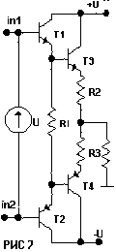 | Они показаны на рис. 7 и 8. На рис.7 показана схемотехника усилительного каскада, это двухтактный эмиттерный повторитель на сдвоенных транзисторах: схема Дарлингтона.  Она полностью симметрична, если комплементарные пары, действительно, имеют одинаковые параметры. Единственное отличие этой схемы от классической состоит в том, что использован один резистор между базами Т1 и Т2 - R1 вместо двух, каждый из которых соединен одним концом с эмиттером "своего" транзистора, а вторым - с выходом. Кроме простоты эта схема лучше из-за лучших условий переключения транзисторов Т1 и Т2 и, соответственно меньших переходных искажений.

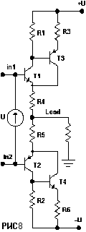 | На рис. 8 показана схема на транзисторах разной проводимости - схема со следящей обратной связью. Она имеет некоторые преимущества: между нагрузкой и входом находится один переход эмиттер-база, а не два, как в предыдущем случае, и, соответствннно, больше размах напряжения на нагрузке. Плюс транзисторы разных проводимостей имеют разные бета (если их не подбирать) в данной схеме эта разница немного компенсируется. Правда есть некоторый технологический недостаток. Обычно коллектор мощного транзистора соединен с корпусом, который прикреплен к радиатору. Транзисторы одного плеча (например Т1 и Т3) на схеме рис. 7 можно посадить на один радиатор без изолирующих прокладок, которые ухудшают температурный режим транзистора, а в схеме на рис 8 - нельзя.  Существуют выходные каскады усилителей, которые усиливают напряжение, превращая его схему в трехкаскадную. Возможно, когда-нибудь дойдут руки и до них. Далее рассмотрим выходные каскады на приборах типа MOSFET >>>.  Здесь рассмотрены только основы по схемотехническим возможностям улучшения звучания усилителя, и в данном случае они ведут только к снижению нелинейных искажений, не затрагивая АУДИОФИЛЬСКИХ решений. И конечно-же этих начальных знаний не хватит для достижения HI-END уровня.  .

ВЫХОДНЫЕ КАСКАДЫ УСИЛИТЕЛЕЙ МОЩНОСТИ - ДАРЛИНГТОН ПРОТИВ ШИКЛАИ.
DARLINGTON И SZIKLAI СОСТАВНЫЕ ТРАНЗИСТОРЫ. КАКУЮ ПАРУ ВЫБРАТЬ ДЛЯ ВЫХОДНОГО КАС- КАДА УМЗЧ, ВЫПОЛНЕННОГО НА БИПОЛЯРНЫХ ТРАНЗИСТОРАХ?
https://vpayaem.ru/inf_amp_darlington.html
Несмотря на то, что в последнее время всё большая часть выходных каскадов промышленных УМЗЧ выполняется на мощных полевых MOSFET-ах, усилители на биполярных транзисторах никуда не подевались, мало того - на них строится и некоторое количество звуковоспроизводящей аппаратуры класса Hi-End.
Именно такой Hi-End усилитель мощности NHB-108 фирмы DarTZeel мы подробно обсудили странице (ссылка на страницу).
Одним из важных преимуществ полевых транзисторов является почти полное отсутствие входного тока в цепи затвора, что в большинстве случаев позволяет упростить схемотехнику и, как результат, конструкцию изделия. С другой стороны - значительные величины входных ёмкостей и приличный разброс параметров мощных MOSFET-ов делают в некоторых случаях предпочтительным использование именно биполярных приборов. Для максимального упрощения задачи схемотехника были созданы транзисторы с очень высоким коэффициентом усиления (более 1000), которые называются составными и которые дают возможность проектировать схемы на биполярниках, не сильно задумываясь о входных токах.
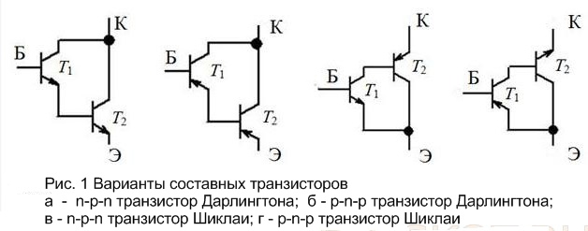
Наиболее часто используемое включение составных транзисторов в выходных каскадах усилителей - схема Дарлингтона (Рис. 1 а и б). Составные транзисторы по схеме включения Шиклаи используются значительно реже - и зря. Почему?
А ответ на этот вопрос дал конструктор электронных устройств и большой специалист в области звукотехники - Род Эллиот в своей статье "Шиклаи соединение против пары Дарлингтона".
Приведу наиболее, на мой взгляд, важные выдержки из этой статьи:
Пары Дарлингтона и Шиклая широко используются в линейных цепях, причём пары Дарлингтона являются наиболее распространёнными. Читатели моих Аудио Страниц могут заметить, что я в своих разработках для выходных каскадов усилителя мощности почти всегда без исключения использовал пары составных транзисторов по схеме включения Шиклая. Это относительно необычный подход, но для этого выбора имеются веские причины.
Давным-давно было установлено и продемонстрировано, что составная пара Шиклая обладает большей линейностью, чем пара Дарлингтона, и, хотя эта информация, по-видимому, игнорировалась большинством людей в течение очень долгого времени, она все ещё верна.
1. Линейность составных пар.
На Рис.2 показана пара простых повторителей напряжения, один из которых использует составную пару Шиклая, а другой - Дарлингтона.
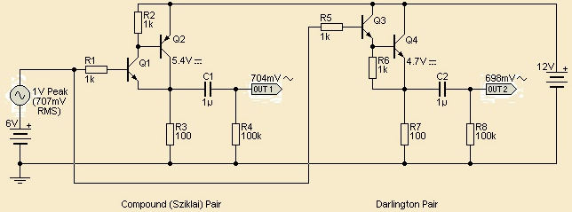
Рис. 2 Повторители на парах Шиклая и Дарлингтона
Это довольно простые каскады, и трудно ожидать какой-либо существенной разницы между ними, учитывая то, что эти цепи охвачены 100%-ой отрицательной обратной связью.
Входной сигнал представляет собой синусоиду с пиковым напряжением 1 В (среднеквадратичное значение 707 мВ) и смещением постоянного тока 6 В, необходимым для того, чтобы установить рабочие точки выходов повторителей на уровне, близком к половине напряжения питания.
Первое, что бросается в глаза, это то, что составная пара Шиклая имеет более высокое выходное напряжение (это 99,5% от входного напряжения) по сравнению с парой Дарлингтона, которая передаёт на выход только 98,7%. Правда, это вряд ли можно назвать большой разницей, но, тем не менее, это заметно.
Более интересным параметром являются - искажения, вносимые этими двумя конфигурациями, и это продемонстрировано ниже.
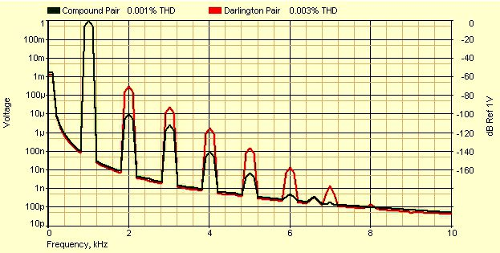
Рис.3 Графики нелинейных искажений повторителей на парах Шиклая и Дарлингтона
Совершенно очевидно, что составная пара Шиклая (чёрная кривая) имеет меньший уровень гармоник, расположенных выше минимального уровня шума -120 дБ, и все они находятся на более низком уровне по отношению к Дарлингтону - на 20 дБ и более!
Как можно увидеть, пара Дарлингтона имеет и в 3 раза больший суммарный уровень искажений, чем составная пара Шиклая. Хотя обе цифры превосходны и значительно ниже порога слышимости, но следует помнить, что каждая ступень системы вносит некоторые искажения, поэтому для каждого каскада важно поддерживать как можно более высокий параметр линейности.
Как я отмечал во многих статьях - THD усилителя является важным показателем не только потому, что мы слышим низкие уровни искажений, но и потому, что он является хорошим индикатором общей линейности. А любая нелинейность вызывает рост интермодуляционных искажений (IMD), считающихся наиболее нежелательными в звуковом тракте.
2. Температурная стабильность.
Для таких конструкций, как двухтактные усилители мощности, термостабильность выходного каскада имеет первостепенное значение. Коэффициент усиления транзистора зависит от температуры, при увеличении температуры - увеличивается и коэффициент усиления. Эта температурная зависимость сохраняется вплоть до температур, которые могут вызвать пробой полупроводника. Кроме того, с ростом температуры уменьшается напряжение база-эмиттер транзистора (примерно на 2 мВ/°C), поэтому определённые средства стабилизации тока смещения являются обязательными.
В составной паре Sziklai влияние температурной зависимости выходного транзистора Q2 значительно меньше, чем влияние драйвера Q1. Основным элементом, определяющим ток смещения, является именно управляющий транзистор, который рассеивает сравнительно небольшую мощность, в связи с чем - на нём гораздо проще поддерживать постоянную температуру.
Как итог - общая температурная зависимость составной пары Шиклая значительно ниже, чем у пары Дарлингтона, выходной ток которого зависит от напряжений база-эмиттер двух каскадно соединённых транзисторов, в результате чего эффект удваивается.
Это усугубляется тем фактом, что большинство усилителей, использующих выходной каскад Дарлингтона, имеют драйвер и силовой транзистор в одном корпусе, а потому оказываются установленными в одной точке радиатора.
Соберём схемы для проверки температурной зависимости транзисторных пар Шиклая и Дарлингтона
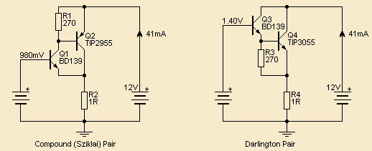
Рис.4 Схемы для проверки температурной зависимости составных транзисторов
и проверим сказанное выше.
Температура транзистора |  | Sziklai пара | Darlington пара
Q1, Q3 (Driver) | Q2, Q4 (Output) | Выходной ток | Выходной ток
25 °C | 25 °C | 41 mA | 41 mA
75 °C | 25 °C | 123 mA | 96 mA
25 °C | 75 °C | 44 mA | 87 mA
75 °C | 75 °C | 126 mA | 148 mA
В таблице приведены температурные зависимости двух цепей, изображённых на Рис.4.
Поскольку гораздо проще поддерживать постоянную температуру на драйверных транзисторах, очевидно, что будет и гораздо проще поддерживать стабильный выходной ток в составной паре Шиклаи, по сравнению с цепью, использующей пару Дарлингтона.
Это было доказано на практике. Ни один из моих проектов не имеет проблем с термостабильностью, и все биполярные конструкции используют выходной каскад, выполненный на составной паре Шиклаи.
2. Двухтактные выходные каскады.
Три типовые схемы выходных каскадов усилителей мощности показаны на Рис.5. Очевидно, что есть и другие, но они обычно базируются на той или иной комбинации из представленных на рисунке.
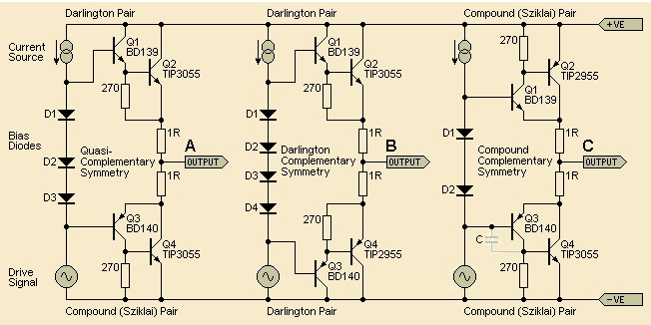
Рис.5 Три основные схемы выходных каскадов усилителей мощности
Самой старой из представленных схем является первая схема (A) - каскад квазикомплементарной симметрии. Эта схема являлась основной до того момента, как появились комплементарные пары транзисторов разной проводимости.
А как только начался выпуск комплементарных транзисторов, основное распространение получила полностью симметричная конфигурация (B) с использованием пар Дарлингтона. В течение многих лет и до сих пор - этот тип выходного каскада остаётся самым распространённым.
При соответствующем выборе смещения все эти схемы имеют довольно хорошие характеристики искажений, причём пара Шиклаи является лучшей, а квазикомплементарная - худшей.
Все каскады, выполненные в соответствии со схемами, показанными на Рис.5, имеют менее 1% THD при нагрузке 8 Ом (Шиклаи - 0,05%, Дарлингтон - 0,23%, квазикомплементарный - 0,65%).
По причинам, которые я всегда находил неясными и несколько загадочными, я обнаружил, что каждый усилитель, который я проектировал с использованием конфигурации Шиклаи, имел паразитные колебания на отрицательной полуволне.
Добавление конденсатора небольшой ёмкости (обычно 220 пФ), установленного, как показано на схеме, было необходимо каждый раз и полностью устраняло эту проблему.
Это тоже может быть интересно:
Как построить хороший УНЧ на транзисторах?
Правила разводки печатных плат УМЗЧ, блоков питания, аналого-цифровых устройств
Обзор, схемы и сравнительные характеристики импульсных усилителей классов D, T и пр.
Схема двухтактного УНЧ класса А на полевых транзисторах
Схема высококачественного УНЧ на полевых транзисторах мощностью 200Вт
Схема простого 65 ваттного усилителя с меломанским звучанием
Схема пятиканального регулятора тембра на полевых транзисторах
Схема двухполосного регулятора тембра на полевых транзисторах
Расчёт цепи частотной коррекции стандарта RIAA
Предусилитель, микшер и фонокорректор для высококлассной звуковой аппаратуры
Схема RIAA фонокорректора для вертушек класса High End
Можно ли сделать 200-ваттный УМЗЧ на полевых транзисторах совсем простым?
Схема усилителя мощности на полевых транзисторах без межкаскадных ООС
Отличный выходной каскад на МОП-транзисторах для УМЗЧ без общих ООС
Высококачественный гибридный усилитель мощности (180 вт на 4 Ом)
Усилитель мощности JLH Джона Линсли-Худа
Простой УМЗЧ на комплементарных составных транзисторах
Схема легендарного усилителя HITACHI 70-ых годов выпуска
Hi-End усилитель DarTZeel NHB-108 без общей отрицательной ОС
Схемы усилителей мощности на германиевых транзисторах
Схемы высококачественных усилителей мощности для наушников
Простой однотактный усилитель Зена на полевых транзисторах
Схемы УНЧ на TDA7293 мощностью 200 и 800 Вт
Транзисторный гитарный усилитель с выходной мощностью 100 Вт
Экономичный усилитель мощности звуковых частот на ОУ LM358
Схема фильтра для сабвуфера с регулировками частоты и фазы
Схема простого усилителя для сабвуфера на TDA8563 (40Вт при 14,4В)
Cхема и описание работы лампового усилителя Marshall
Простейшая схема импульсного усилителя мощности класса "D"
Схема защиты акустических систем от постоянного напряжения
Схема двуполярного ИБП для усилителей
Индикатор уровня а-ля 6E5C "magic eye" на светодиодах

СХЕМА ПРОСТОГО 65–ВАТТНОГО УСИЛИТЕЛЯ С МЕЛОМАНСКИМ ЗВУЧАНИЕМ
ПЕРЕНОСИМ ДРЕВНЮЮ "ГЕРМАНИЕВУЮ" СХЕМОТЕХНИКУ НА СОВРЕМЕННУЮ ЭЛЕМЕНТНУЮ БАЗУ
https://vpayaem.ru/amp65.html
Как-то, перелистывая книжку Владимира Полякова "Простые приёмники АМ сигналов", я заприметил схему одного приёмника, а вернее не самого приёмника, а маломощного и очень экономичного НЧ усилителя мощности, входящего в его состав (Рис.1).
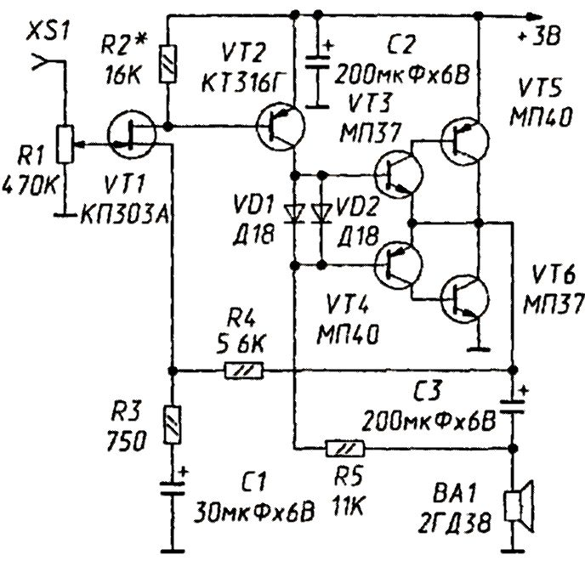  Рис.1 Экономичный УНЧ для приёмника | Как было написано в публикации уважаемого автора: подбором типа и числа параллельно включённых диодов VD1, VD2 устанавливается ток покоя около 1 мА при ещё незаметных на экране осциллографа искажениях.  Подтверждаю – даже будучи переведённым на расхожие кремниевые полупроводники, данный УНЧ (при токе покоя выходных транзисторов 1 мА и 9 В питания) выдаёт на широкополосный 1 ваттный динамик очень приличное звучание, по крайней мере, значительно лучшее, чем усилитель на ИМС LM386 с током потребления в режиме молчания – около 5мА.  На первый взгляд может несколько смутить наличие положительной обратной связи, идущей с выхода усилителя через R5 на вход выходного составного повторителя. Однако если зорко присмотреться к схемам усилителя JLH Линсли -
Худа, либо к разработкам небезызвестного специалиста в области звукотехники Рода Эллиота, то похожую ПОС там тоже можно увидеть, не в таком явном виде, но тем не менее.
На самом деле, чем больше разных конструкций УМЗЧ мне доводилось послушать, тем сильнее устаканивалась уверенность, что увенчанный лаврами "ламповый" или, к примеру, "германиевый" звук определяется не только техническими особенностями усилительных элементов, но и к тому же (а возможно даже и в большей степени) особенностями схемотехнического построения усилителя. При этом усилитель Худа, построенный на кремнии по старой примитивной схемотехнике, будет звучать так же открыто и музыкально, как удачно спроектированный германиевый, а навороченный сверх меры германиевый – так же сухо, как и многие начинённые глубокими ООС "кремниевые" усилители с якобы "высокой верностью звучания".
Итак, плодотворная дебютная идея определена – создать усилитель мощности, опираясь на старую, добрую, отлично звучащую и проверенную временем схемотехнику.
Цель – меломанское качество звучания в совокупности с простотой конструкции.
Ориентир – усилитель JLH, класс А, вариант 69-го, только (в нашем исполнении): работающий в классе АВ, более мощный и с лучшими техническими характеристиками.
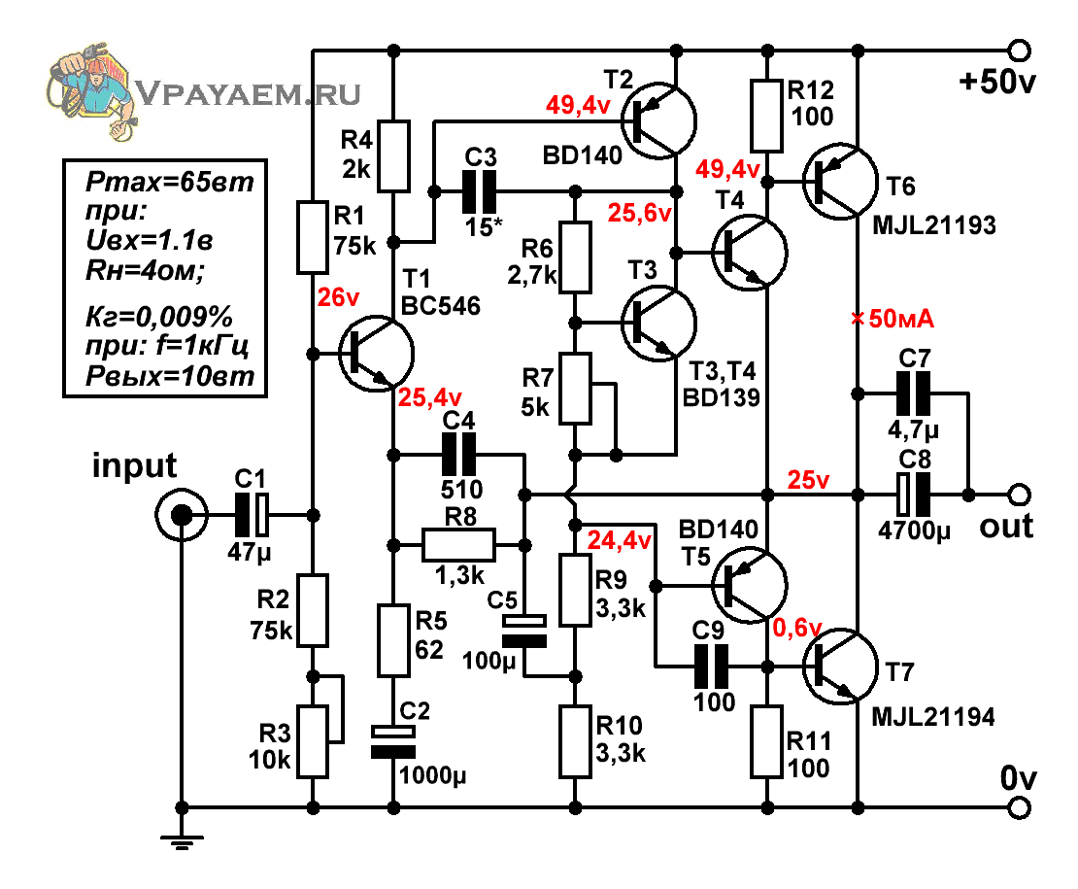
Рис.2 Схема простого 65-ваттного усилителя мощности
Двухтактный выходной каскад усилителя построен на составных парах транзисторов (Т4,Т6 и Т5,Т7). Он представляет собой два повторителя напряжения, выполненных по схеме включения Шиклаи.
Хотя составные транзисторы по схеме Шиклаи используются значительно реже, чем Дарлингтоны, они обладают рядом преимуществ, которые мы подробно описали на странице – ссылка на страницу.
Усиление входного сигнала осуществляется двумя каскадами на транзисторах Т1 и Т2, включённых по схеме с общим эмиттером.
Сигнал отрицательной обратной связи поступает через резистор R8 с выхода усилителя на эмиттер транзистора Т1. Для этой цепи усилительный каскад на Т1 является каскадом с общей базой, а глубина ОС и, соответственно, коэффициент усиления УНЧ определяются отношением величин R8 к R5, т. е. в нашем случае Ku = 21.
Транзистор Т3 образует цепь смещения транзисторов выходного каскада. Напряжение смещения, а соответственно, и ток покоя выходных транзисторов регулируются посредством многооборотного подстроечного резистора R7.
Корректирующая ёмкость С3 (номиналом, как правило, около 100пФ), которую часто устанавливают для повышения устойчивости усилителей, как показывает практика – не является оптимальным выбором, т. к. она приводит к существенному росту нелинейности на высоких частотах.
Куда более правильной альтернативой будет являться конденсатор С4, включённый параллельно резистору ООС, и который в большинстве случаев обеспечит необходимую стабильность.
Однако, если в силу тех или иных обстоятельств, усилитель начнёт "подгуживать" на частотах в несколько мегагерц, то включение конденсатора С3 ёмкостью 10...15 пФ легко справится с устранением данного паразитного эффекта без существенного влияния на коэффициент нелинейных искажений усилителя.
Цепочка ПОС (С5, R9, R10), идущая с выхода усилителя, служит не столько для повышения коэффициента усиления УНЧ, сколько выступает в качестве источника вольтодобавки питания предоконечного каскада на транзисторе Т2. Эта цепь как бы увеличивает (посредством выходного сигнала) напряжение питания каскада, что позволяет снять с него амплитуду бОльшую, чем без ПОС. А это в свою очередь позволяет значительно повысить максимальную неискажённую выходную мощность и КПД усилителя.
Итого, что же у нас получилось в сухом остатке?
Основные параметры усилителя:
• Максимальная выходная мощность (при Кг < 0,5%) – 65 Вт (4 Ом);
• Кг = 0,002% (1 кГц) – при Рвых = 1Вт;
• Кг = 0,009% (1 кГц) – при Рвых = 10Вт;
• Кг = 0,046% (1 кГц) – при Рвых = 50Вт;
• Полоса частот (+/-3 дБ) – 8Гц...250кГц;
• Скорость нарастания выходного напряжения – 15 В/мкс;
• Входное сопротивление –10 кОм.
На самом деле, приведённые выше характеристики не будут стоить и плевка, если спектральный состав гармоник выходного сигнала окажется таким же неблагообразным, как у навороченных изделий с длинными и глубокими ООС, диф. каскадами и прочими схемотехническими излишествами, негативно влияющими на звук.
Поэтому без спектрограммы амплитуд гармоник (Рис.3) говорить о качестве звучания какого-либо УМЗЧ не имеет никакого смысла.
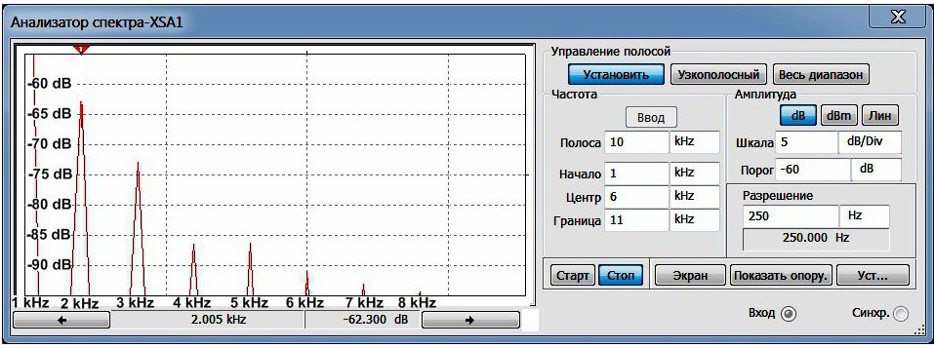
Рис.3 Спектр искажений сигнала 65-ваттного усилителя мощности (1 кГц, 10 Вт)
Ну что ж? Красивый график, похожий на быстро спадающую спектрограмму однотактных усилителей.
А для сравнения приведу аналогичный спектр искажений легендарного усилителя JLH Джона Линсли-Худа 1969 г, работающего в экстремальном классе А.
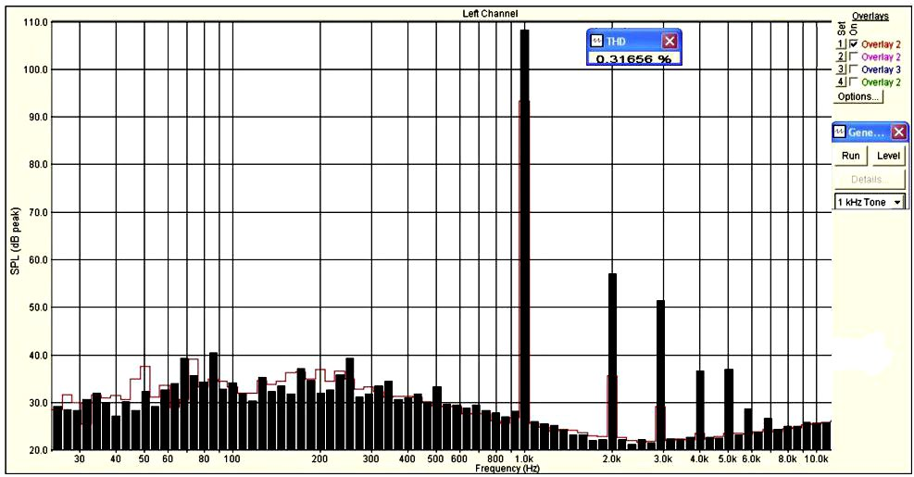
Рис.4 Спектр искажений сигнала усилителя мощности JLH (1 кГц, 2 Вт)
А ведь похоже, не правда ли? Конечно, у Худа и мощность пониже и общих нелинейных искажений побольше, но процентное распределение спектра гармоник практически полностью совпадает с тем, что приведено на Рис.3.
Вот она сила и мощь, пусть и старомодной, но "правильной" схемотехники!
Расхожие и недорогие транзисторы BC546, BD139 и BD140 имеют хорошую репутацию при работе в составе звуковых трактов аппаратуры практически любых классов. При этом их вполне можно заменить на отечественные: КТ3102, КТ814 и КТ815 с допустимыми значениями напряжений – не менее 50 В.
Комплементарные выходные транзисторы MJL21193 и MJL21194 – это специализированные полупроводники, спроектированные для применения в составе звуковой аппаратуры, а потому и не столь дёшевы, как хотелось бы. Однако именно с этими транзисторами удалось добиться столь приличных для такой простой схемы "бумажных" характеристик. Применение BD243/244, КТ818/819, TIP35/TIP36 или других бюджетных комплементарных пар тоже вполне допустимо, однако неизбежно приведёт к некоторому уменьшению максимальной выходной мощности и росту (на 50...100%) величины нелинейных искажений.
Выходной каскад, выполненный по составных парах Шиклаи, имеет довольно высокую температурную стабильность и, как показывает практика, не требует мер по дополнительной термостабилизации. Поэтому на радиатор должны крепиться только транзисторы Т6, Т7, мало того, если туда же посадить любые другие транзисторы, включая Т3, ситуация только ухудшится.
Налаживание усилителя сводится к установке (резистором R7) тока покоя выходных транзисторов и (резистором R3) выходного напряжения, равного половине напряжения питания. Крайне важно: перед первым включением питания, установить регулирующий вывод R7 в нижнее по схеме положение, соответствующее максимальному сопротивлению потенциометра.
Усилитель оказался крайне нечувствительным к режиму работы выходных транзисторов, и уже при токе покоя 20 мА "выходит" на приведённые выше характеристики, причём не изменяет их даже при существенном повышении тока (вплоть до режима А).

MOSFET в Усилителе мощности

http://www.apgrade.narod.ru/amps/mosfet.html
Радикальным способом, позволяющим коренным образом улучшить звучание усилителя, является замена биполярных транзисторов в выходном каскаде на полевые с изолированным затвором (MOSFET). По сравнению с биполярными MOSFET выгодно отличаются лучшей линейностью проходных характеристик и существенно более высоким быстродействием, т.е. лучшими частотными свойствами. Эти особенности полевых транзисторов в случае их применения позволяют относительно простыми средствами доводить параметры и качество звучания модернизируемого усилителя до самого высокого уровня, что неоднократно подтверждено на практике.

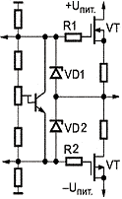 | Улучшению линейности выходного каскада способствует и такая особенность полевых транзисторов, как высокое входное сопротивление, что позволяет обойтись без предоконечного каскада, выполняемого обычно по схеме Дарлингтона, и дополнительно снизить искажения, сократив путь сигнала. Отсутствие явления вторичного теплового пробоя у полевых транзисторов расширяет область безопасной работы выходного каскада и тем самым позволяет повысить надежность работы усилителя в целом, а также в некоторых случаях упростить цепи температурной стабилизации тока покоя. К сожалению, установка полевых транзисторов вместо биполярных требует некоторой модернизации цепей начального смещения транзисторов выходного каскада. Это необходимо из-за существенно большей величины отпирающего напряжения на затворе полевого транзистора (около 3-3.5 вольт) по сравнению с отпирающим напряжением на базе биполярного транзистора.
Требуется также коррекция тока покоя предвыходного каскада, который должен иметь достаточную величину для быстрой перезарядки больших входных емкостей MOSFET, существенно больших, чем у биполярных транзисторов. Величина тока 10 мA обычно достаточна для практических целей. В некоторых случаях при увеличении тока покоя потребуется установка дополнительных радиаторов на транзисторы предвыходного каскада. Кроме того, необходимо установить антипаразитные резисторы сопротивлением 10…47 Ом (иногда до 300 ом) в цепи затворов каждого полевого транзистора. Без этих резисторов усилитель может самовозбуждается.
В качестве транзисторов выходного каскада можно рекомендовать комплементарные пары IRFP240, IRFP9240 и 2SK1530, 2SJ201 в корпусах ТО-247 фирмы Toshiba. Неплохие результаты у меня получились при использовании IRF540 и IRF9540.
И последнее. Для повышения надежности усилителя не лишним будет установка защитных стабилитронов VD1, VD2 с напряжением стабилизации 10…15 В в цепи затворов транзисторов. Эти стабилитроны будут защищать от пробоя затвор, величина обратного пробивного напряжения которого обычно не превышает 20 В. Но на звуке это может отразится не лучшим образом, так, что ставить или не ставить решать вам. Мой усилитель без особых проблем работает и без них.
Пример организации «земляной» шины в УМЗЧ. Обратите внимание на заземление у разъёма динамика (точка 2) – через параллельную RC цепь.
Взято отсюда: http://forum.datagor.ru/index.php?showtopic=9142&hl=
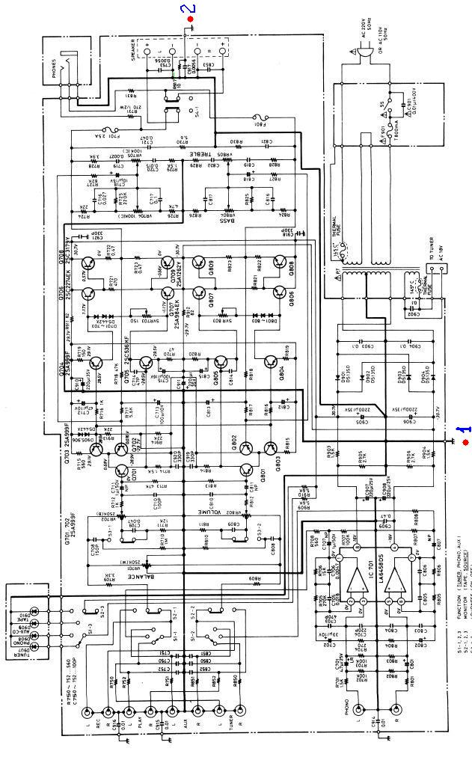

Еще одна авторская рекомендация разводки земли и борьбы с петлями:
Взято отсюда: УМЗЧ ВВС-2011 версия Ultimate
http://luch-elec.ru/passivnyj-modul-regulyatora-gromkosti-na-rele-s-selektorom-vxodov
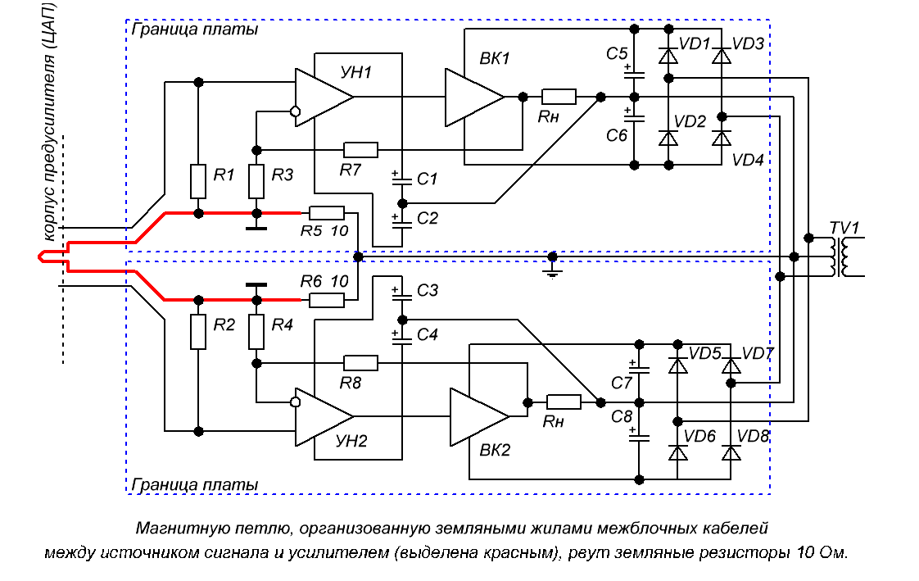

Усилитель мощности С-001
https://vk.com/@nem0_audio-usilitel-moschnosti-s-001
В этой статье речь пойдет об усилителе сделанном в далеких 80-х годах моим отцом. В те годы, мой отец работал на местном радиозаводе, где, по его просьбе, местные умельцы нарисовали для него схему усилителя, для которой мой отец развел печатную плату и впоследствии собрал усилитель и оформил в виде готового устройства. Чтобы восстановить схему уже мне пришлось разобрать усилитель, отпаять одну из плат усилителей и срисовать с нее схему. Все в готовом виде выглядело так:
Необходимо было отпаять провода питания, входной сигнальный провод, провода к датчику тока покоя, провода идущие к выходным транзисторам. Это не заняло много время и довольно быстро одна из плат была извлечена из корпуса на свет белый. Плата с обоих сторон выглядит так:

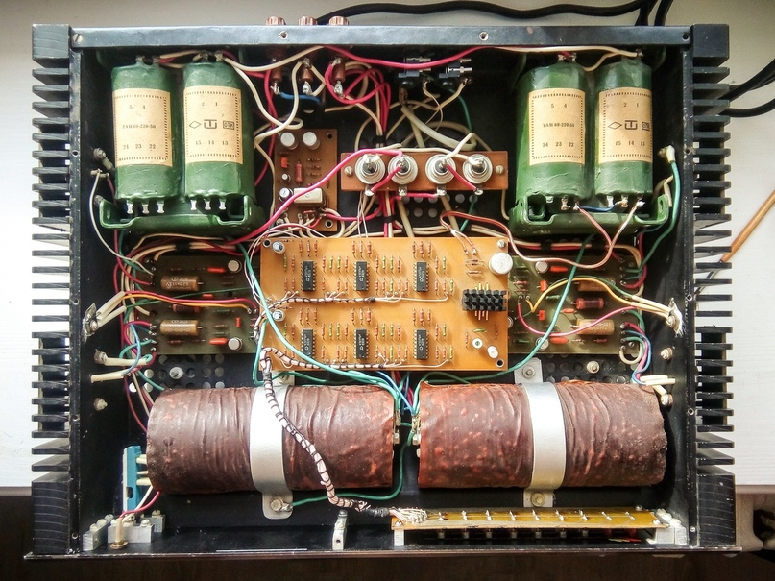

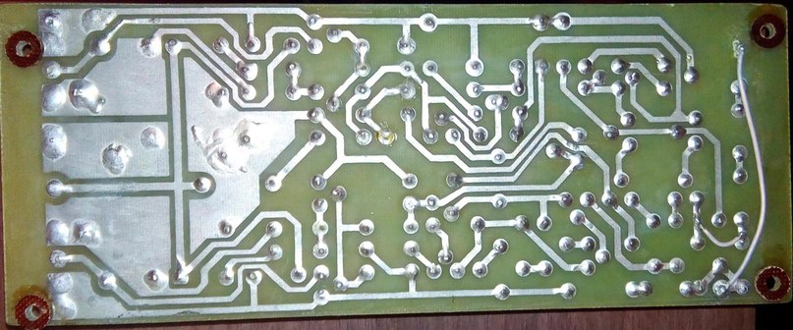
Сразу же я начал мерить номиналы всех резисторов и конденсаторов, помечать где и какие используются транзисторы, в итоге получил такое изображение:
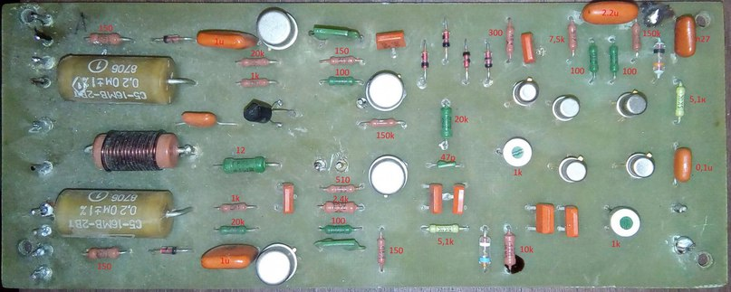
После этого с помощью современные технологий, а точнее с помощью фотошопа, мной были сведены два слоя: слой с дорожками и слой с деталями. Вот что получилось:
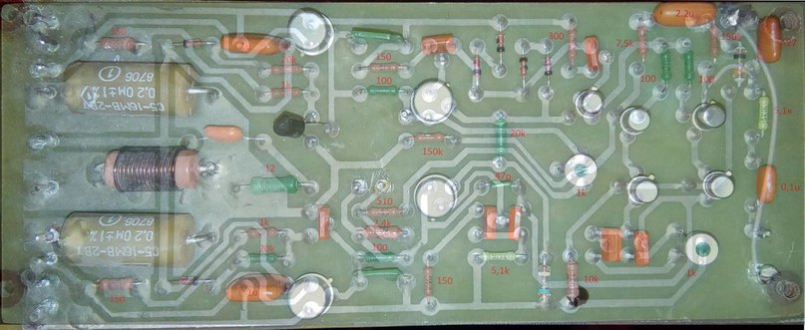
Благодаря получившемуся изображению, схему срисовать было как раз плюнуть. Довольно быстро я справился со схемой и вот что у меня получилось, представляю вашему вниманию оригинальную схему усилителя С-001 из 80-х:
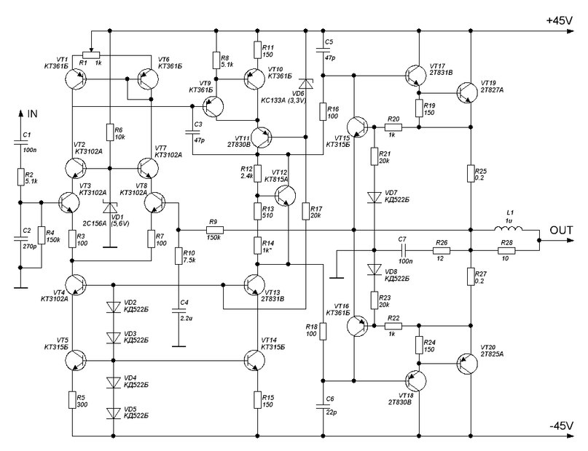
Как видно, схема довольно стандартная, но с наворотами в виде каскодных генераторов стабильного тока на VT4 VT5 и VT13 VT14, каскода включенного в плечи диф. каскада, токового зеркала, довольно продвинутого каскодного усилителя напряжения с буфером. В схеме применены довольно редкие и трудно доставаемые детали: КТ3102А в металлическом корпусе с позолоченными ножками, очень редко встречаемая пара транзисторов 2Т830В/2Т831В и мощные выходные транзисторы 2Т825А/2Т827А. Не стоит путать КТ830/КТ831 и 2Т830/831, КТ825/КТ827 и 2Т825/2Т827 - это совершенно разные транзисторами с разными параметрыми (например 2Т825/827 имеют на 35Вт большую допустимую рассеиваемую мощность в сравнении с КТ825/827). Префикс 2Т говорит о принадлежности к военной технике, такие транзисторы имеют намного более лучше параметры, чем "аналоги" с префиксом КТ. Само собой, что транзисторы с префиксом 2Т намного сложнее найти.

Что касается параметров схемы, то они меня очень порадовали:
- Коэффициент нелинейных искажений на 1кГц = 0,001%
- Коэффициент нелинейных искажений на 20кГц = 0,016%
- Выходная мощность на 8Ом (при напряжение питания 2х45В) = 100Вт
- Частотный диапазон относительно 1кГц по уровню -3дБ = 15 - 120 000Гц
- Входное сопротивление = 150кОм
Согласно схеме я сделал модель усилителя на современных транзисторах для симулятора Multisim 14, ниже можно будет скачать модель и поиграть с ней.
Так же мной была один в один срисована оригинальная печатная плата, файл разводки печатной платы в формате Sprint Layout 5 вы тоже сможете скачать ниже.
Понятно, что сейчас вряд ли найдется желающий собрать данную схему "как есть", на советских деталях. Поэтому далее я представляю схемы того же усилителя, но уже на современной элементарной базе:
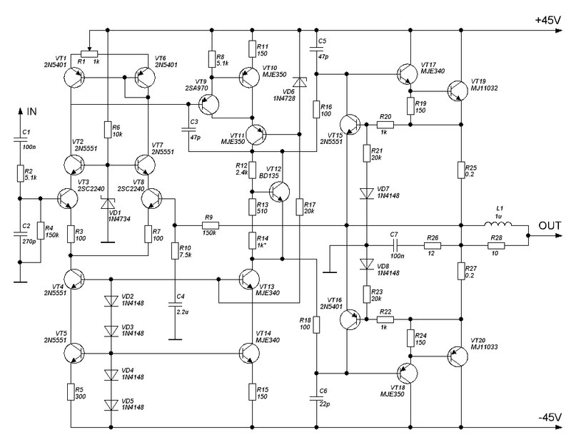
Здесь вместо редких, военных, советских элементов применяются распространенные современные элементы. На входе малошумящие транзисторы 2SC2240, в менее ответственных узлах схемы в качестве маломощных транзисторов применена хорошо зарекомендовавшая себя пара - 2N5551/2N5401. В усилителе напряжения, а также в предвыходном каскаде используются широко распространенные транзисторы MJE340/MJE350. В выходной каскаде используются дороги, очень качественные составные транзисторы MJ11032/MJ11033. Чтобы сэкономить, можно применить на выходе более доступные и дешевые транзисторы TIP142/TIP147. Стоит отметить что TIP142/TIP147 имеют другой корпус.
Несколько слов о самом усилителе. Усилитель был изготовлен в 80-х годах на местном радиозаводе. Все сделано руками моего отца. Корпус сделан из прочной толстой стали (передняя панель из алюминия 5мм). Боковые стенки представляют собой радиаторы изготовленные из цельного куска алюминия на фрезерном станке. Усилитель питается от двух трансформаторов ТАН-69, мощность которых в сумме составляет 224Вт. Напряжение питания усилителя 2х44В. Огромные мощные конденсаторы, которые занимают всю ширину передней части усилителя - это К50-18 22000мкФ х 50В. Конденсаторы отлично сохранились для своих лет и имеют очень низкое ESR, позволяют работать усилителю без сети питания почти 15 секунд. Защита акустики имеет общее реле сразу для обоих каналов - в случае аварии в одном из каналов, выключатся сразу оба выхода. Большая плата с микросхемами в центре усилителя - это схема индикации выходной мощности усилителя, индикатор которой выведен на переднюю панель. Входной сигнал на усилитель подается через разъем СГ-5, а выходной сигнал для акустики снимается с разъемов Jack 6.3.

